Аналитическая записка к прогнозу баланса трудовых ресурсов

Ульяновской области на 2023-2025 гг.

На основании статьи 7.1-1 Закона Российской Федерации от 19.04.1991 № 1032-1 «О занятости населения в Российской Федерации» на период до 2030 года, утверждённой распоряжением Правительства Ульяновской области от 26.12.2014 № 32/860-пр разработан Прогноз баланса трудовых ресурсов Ульяновской области на 2021-2025 годы.

При разработке прогноза за основу был принят базовый вариант социально-экономического развития.

Согласно расчёту Территориального органа Федеральной службы государственной статистики по Ульяновской области предположительная численность населения региона будет снижаться и к 2025 году достигнет показателя в 1 186,2 тыс. человек, что на 32,1 тыс. человек меньше, чем на начало 2021 года. Это обусловлено, во-первых, увеличением естественной убыли населения, во-вторых, ростом миграционной убыли населения, частичной мобилизацией населения.

Таб.1. Предположительная численность населения Ульяновской области

Годы | 2021 | 2022 | 2023 | 2024 | 2025
Численность населения на начало года, тыс. чел. | 1218,3 | 1203,9 | 1205,3 | 1195,9 | 1186,2

Сокращение населения в регионе влечёт за собой незначительное уменьшение численности трудовых ресурсов Ульяновской области. По прогнозной оценке в 2021 году значение данного показателя составит 664,67 тыс. человек, в 2023 году – 656 тыс. человек, а в 2025 году– 660 тыс. человек.

В период до 2023 года численность трудовых ресурсов будет снижаться в среднем на 1% ежегодно и к окончанию указанного периода достигнет показателя в 660,8 тыс. человек. Общее снижение численности трудовых ресурсов за 5 лет, с 2021 года по 2025 год, составит 0,6% или 3,9 тыс. человек.

Основную часть в численности региональных трудовых ресурсов
занимает трудоспособное население в трудоспособном возрасте, в среднем
93%, а наименьшую долю менее 1%, – иностранные трудовые мигранты.
Общая численность трудовых мигрантов по итогам 2022 года составит 6,7 тыс.
человек и далее показатель будет сохраняться на уровне 2022 года в 2023-2024
годах, и к 2025 году составит 6,8 тыс. человек.

Рис.1. Структура трудовых ресурсов Ульяновской области

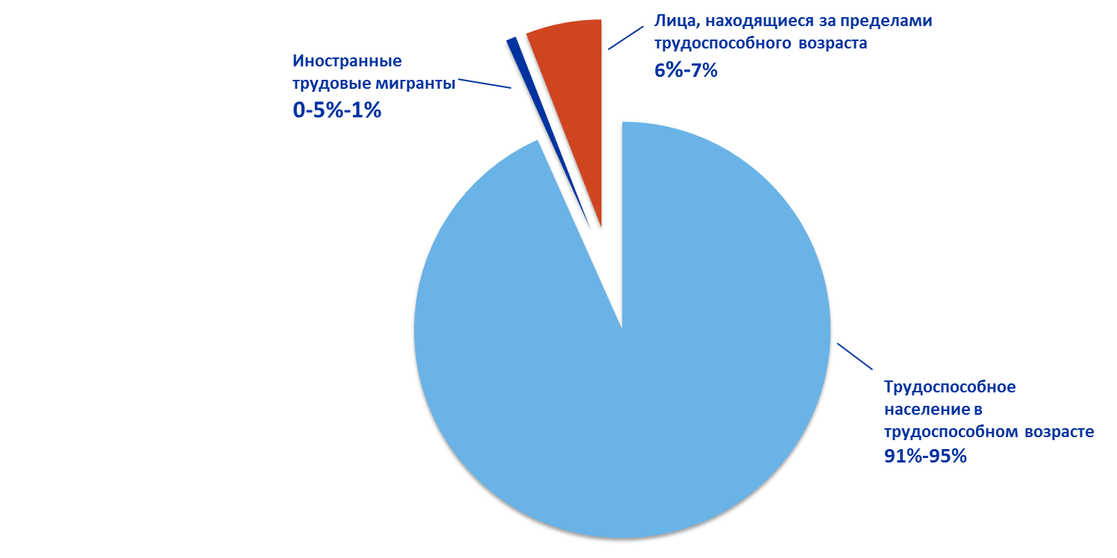

При снижении численности трудоспособного населения в трудоспособном возрасте численность иностранных трудовых мигрантов будет расти и составит в 2025 году 6,8 тыс. человек, что на 700 тыс. человек больше показателя 2021 года. Как правило, это граждане из Узбекистана, Азербайджана, Таджикистана, Казахстана, Украины и Армении. Основные виды деятельности, в которых заняты иностранные граждане – строительство, торговля оптовая и розничная; ремонт автотранспортных и мотоциклов. Увеличение числа иностранных граждан из стран ближнего зарубежья не способствует росту качественных трудовых ресурсов Ульяновской области, ввиду низкой профессиональной квалификации мигрантов.
Предположительно за период 2021-2025 годов численность работающих пенсионеров уменьшится с 60 тыс. человек до 44,7 тыс. человек. Данному изменению поспособствовала пенсионная реформа 2019 года.
По итогам 2022 года планируется, что в экономике региона будет занято
540 тыс. человек, что на 1100 человек меньше, чем 2021 году. В 2023 году
тенденция снижения продолжится, и показатель составит 539 тыс. человек, в 2024 году планируется выйти на положительную динамику и превысить
уровень 2021 года на 1000 человек. Прогнозируемая численность на 2025 год
составит 545 тыс. человек, что ниже первоначального прогноза на 12,5 тыс.
человек, в связи с пересчетом статистических данных 2021 года (-11,2 тыс.
человек), взятых за основу прогнозирования.

Рис.2. Динамика прогнозной численности занятого населения

и численности трудоспособного населения в трудоспособном возрасте

Тенденция роста занятости в обрабатывающих производствах приведёт к увеличению удельного веса занятых в этом виде экономической деятельности с 20% в 2021 году до 21% в 2025 году.

Численность занятых в отраслях сельского, лесного хозяйства, охоты. рыболовства и рыбоводства также имеет тенденцию к росту. По сравнению с 2021 годом их численность увеличится на 14,5% или 5,4 тыс. человек и составит в 2025 году 42,5 тыс. человек.
В строительном секторе экономики численность занятых граждан в 2021 году определена в количестве 41,2 тыс. человек, но по прогнозным данным к 2025 году будет увеличена до 41,4 тыс. человек. Тренд увеличения численности занятых констатируют прогнозные данные дополнительной потребности. Это объяснимо дефицитом рынка, в первую очередь, жилищной недвижимости, вследствие чего прогнозные темпы её строительства пойдут в рост.
Увеличение численности в реальном секторе экономике ведет к перераспределению трудовых ресурсов в «непроизводственных» секторах. Так, например, численность населения занятого по ВЭД «деятельность в области информатизации и связи» в виду динамичного развития отрасли, внедрения интернет-технологий практически во все сферы жизнедеятельности, будет расти и к 2025 году составит 13,1 тыс. человек, что на 5% или на 0,7 тыс. человек больше периода 2021 года.
Численность занятых в области «деятельности по операциям с недвижимым имуществом» за период 2021-2025 годов снизится на 8% и составит 12,9 тыс. человек.
Численность занятых в бюджетном секторе экономики, как и на общероссийском уровне, так и на уровне Ульяновской области, имеет тенденцию к снижению. Так, прогнозные значения занятых в области образования и деятельности в области здравоохранения и социальных услуг в 2025 году составят 44,8 тыс. человек и 39,3 тыс. человек соответственно, что на 0,6 тыс. человек и 0,8 тыс. человек соответственно меньше, чем в 2021 году.
Еще одной составляющей распределения трудовых ресурсов является показатель численность населения в трудоспособном возрасте, не занятого в экономике. По прогнозу значение данного показателя будет увеличиваться и составит в 2025 году 105,3 тыс. человек, что на 20 тыс. человек больше, чем показатель 2021 года. Стоит отметить, что такая закономерность характерна и для общероссийского уровня.
Структура численности населения в трудоспособном возрасте, не занятого в экономике, к 2025 году претерпит изменения. Теперь основную часть в структуре данного показателя со значением 48,5% или 51,1 тыс. человек займет показатель «численность учащихся в трудоспособном возрасте, обучающихся с отрывом от производства». Это, предположительно, обусловлено увеличением численности населения региона в возрасте 16-21 года (возраст студентов), рассчитанного Территориальным органом Федеральной службы государственной статистики Ульяновской области.

Таб.2. Предположительная численность населения Ульяновской области в возрасте 16-21г

Возраст (лет) | 2021г (чел) | 2025г (чел)
16 | 11068 | 10635
17 | 9793 | 10238
18 | 10259 | 11142
19 | 10068 | 12057
20 | 10635 | 13350
21 | 10238 | 13321

Рис.3. Изменение структуры населения, не занятого
в экономике Ульяновской области
Важной составляющей численности населения, незанятого в экономике, являются официально зарегистрированные безработные. Эта категория незанятого населения в отличие от учащихся, может достаточно быстро менять свое положение, переходя из незанятого населения в занятое и наоборот. В «постпандемийный» период произошло снижение общей численности безработных и уровня безработицы (по методологии МОТ), а также показателей зарегистрированной безработицы. Численность зарегистрированных безработных граждан снизилась с 20,5 тыс. человек в 2020г. до 3,8 тыс. человек в 2021г.
В заключении, следует отметить, что прогнозная оценка трудовых ресурсов региона в целом соответствует основным прогнозным параметрам, обозначенным на федеральном уровне (федеральный Прогноз баланса трудовых ресурсов на 2022-2024 годы прилагается).
Несмотря на сложившуюся регрессивную возрастную структуру населения с убывающей численностью и долей населения в трудоспособном возрасте, трудовые ресурсы региона, занятые в экономике, могут восполняться за счёт местных трудовых ресурсов посредством активного привлечения к трудовой деятельности незанятого населения, лиц, не имеющих работу и готовых приступить к ней, граждан предпенсионного и пенсионного возраста, а также за счет привлечения специалистов из других регионов и повышения мобильности трудовых ресурсов.
Анализ формирования и распределения трудовых ресурсов Ульяновской области требует целенаправленной и планомерной работы органов государственной власти, способствующей максимальному использованию трудового потенциала населения, обеспечению качественными трудовыми ресурсами и эффективному развитию рынка труда по следующим направлениям:
- создание механизмов поддержки работодателей, проводящих активные меры по привлечению к трудовой деятельности граждан;
- создание условий для реализации экономической активности населения в трудоспособном возрасте, пенсионеров и подростков;
- увеличение финансовой составляющей обучения и переобучения пенсионеров по востребованным профессиям и специальностям на рынке труда,
- пересмотр системы мер на предмет их эффективности по закреплению квалифицированных кадров в различных сферах деятельности, в том числе за счет различных льгот и целевых выплат для привлекаемых специалистов;
- регулирование процессов трудовой миграции и привлечение трудовых ресурсов в районы и города области, испытывающие в них потребность, в том числе для реализации инвестиционных проектов.

